Vielen Dank, dass du dir unsere Anschreiben-Vorlage heruntergeladen hast! Es handelt sich hierbei um einen Mustertext, welchen du, um ihn zu verwenden, individualisieren und inhaltlich anpassen solltest.

Lösche dazu diese Seite aus diesem Dokument und ergänze das Anschreiben mit deinen persönlichen Informationen. Die Seite kannst du ganz einfach löschen, indem du alle Inhalte auf dieser Seite markierst und die Entfernen-Taste („Entf“) drückst.

Wenn du dir beim Erstellen deines Anschreibens unsicher bist und inhaltliche Unterstützung brauchst, empfehlen wir dir den kostenlosen Bewerbungsgenerator von bewerbung2go. Dieser bietet dir einige Hilfestellungen und Designoptionen, mit denen du deine individuelle Bewerbung erstellen kannst:

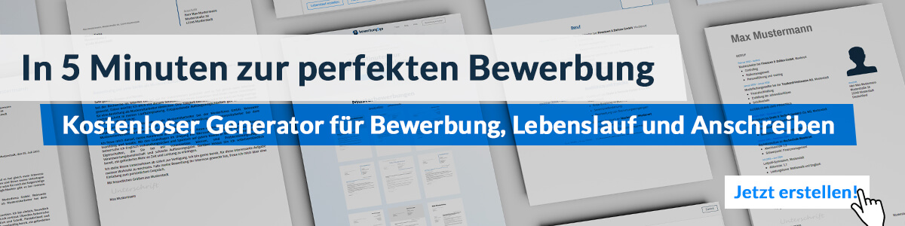
Hier entlang zum kostenlosen Bewerbungsgenerator von bewerbung2go

Maria Mustermann
Musterstraße 123
12345 Musterstadt
maria@mustermann.de
0171 23456789
Städtisches Krankenhaus Musterstadt
Personalabteilung
Straße 123
12345 Musterstadt
Musterstadt, 11.10.2022

Bewerbung für die Ausbildung zur Gesundheits- und Krankenpflegerin
Kennnummer 123456

Sehr geehrte Damen und Herren,

Menschen zu helfen war mir schon immer ein persönliches Anliegen. Bereits im Schulsanitätsdienst wurde mir klar, von welcher Bedeutung ein Ansprechpartner für hilfsbedürftige Personen in einer Notsituation sein kann. Diese Erfahrung brachte mich erstmals auf den Gedanken, eine Ausbildung als Gesundheits- und Krankenpflegerin anzustreben. Ich bin der Überzeugung, mit Ihrem Krankenhaus den perfekten Partner für meine Wunschausbildung gefunden zu haben. Anbei finden Sie meine Bewerbungsunterlagen.

Aktuell besuche ich die zehnte Klasse der städtischen Realschule. Meine Lieblingsfächer sind Biologie, Mathe und Deutsch, was sich auch an meinen guten bis sehr guten Noten ablesen lässt. Meine mittlere Reife werde ich voraussichtlich mit gutem Erfolg im Juli erreichen. Danach möchte ich meine Leidenschaft zum Beruf machen und eine Ausbildung in Ihrem Krankenhaus absolvieren. Eine vielversprechende berufliche Zukunft und die spannenden Aufgaben bestärken mich in meinem Vorhaben.

Erste Einblicke in den Beruf konnte ich durch mein dreiwöchiges Schulpraktikum im St. Heilig Hospital sammeln. Der direkte Kontakt zu den Patienten und sie bei alltäglichen Dingen zu unterstützen, bereitete mir von Anfang an Freude. Außerdem interessiere ich mich für die medizinischen Tätigkeiten, welche in dieser Ausbildung nicht zu kurz kommen.
Ich würde mich freuen, Sie mit meinem freundlichen und verständnisvollen Wesen tatkräftig unterstützen zu können.

Ein Ausbildungsbeginn ist ab dem 01.08.2018 möglich. Ich freue mich sehr über eine positive Rückmeldung und die Einladung zu einem persönlichen Vorstellungsgespräch.

Mit freundlichen Grüßen

Maria Mustermann

